Информация (уведомления о принудительном демонтаже) о дате, времени и месте принудительного демонтажа самовольно установленных и (или) незаконно эксплуатируемых информационных элементов, дополнительного оборудования и устройств фасадов зданий и сооружений на территории Ленинского района городского округа город Воронеж, месте последующего размещения демонтированных элементов

В соответствии разделом 9. Требования к выявлению самовольно установленных и (или) незаконно эксплуатируемых информационных элементов и устройств фасадов зданий и сооружений и их демонтажу Дизайн-регламента «Внешний вид фасадов зданий и сооружений в городском округе город Воронеж» (далее – Дизайн-регламент), утвержденного постановлением администрации городского округа город Воронеж от 21.10.2015 № 806, установка и (или) эксплуатация несоответствующих требованиям Дизайн-регламента информационных конструкций, элементов устройств и оборудования, а также отделки фасада зданий (сооружений) запрещена.

В связи с истечением срока устранения нарушений, управой района будет осуществлен демонтаж незаконных информационных конструкций, элементов устройств и оборудования, а также отделки фасада здания (сооружения) следующим адресам:

№ п/п | Уведомление | Местонахождение (адрес) | Объект | Дата выявления | Сведения о дате демонтажа и месте складирования | Время демонтажа | акт | собственник | Фотофиксация входной группы
1 | 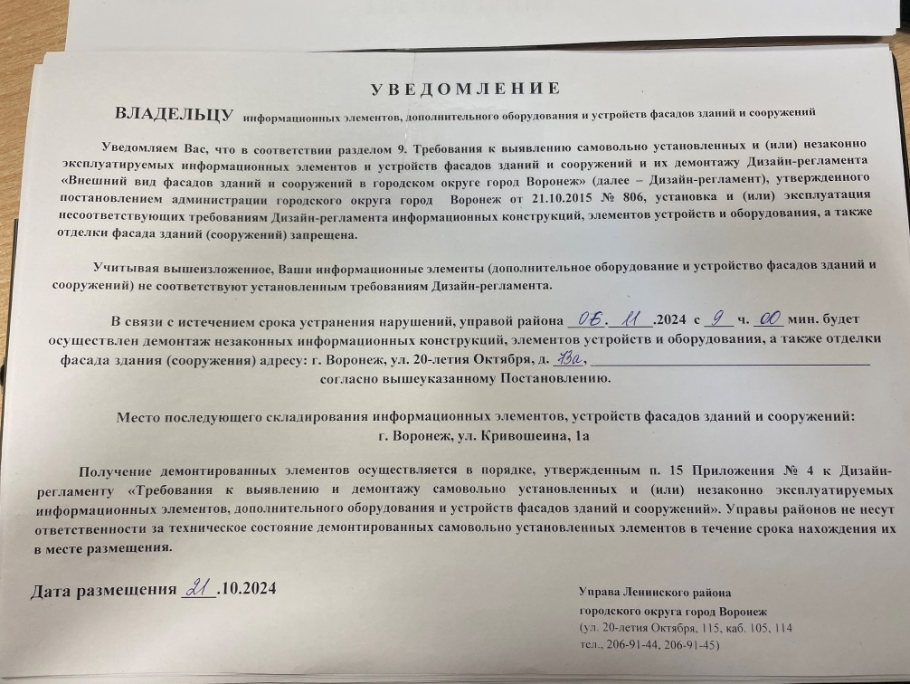 | 20-летия Октября, 73а | неизвестная входная группа | 18.09.2024 | 06.11.2024 ул .Кривошеина, 1а | С 09:00 | 290 | не установлен | 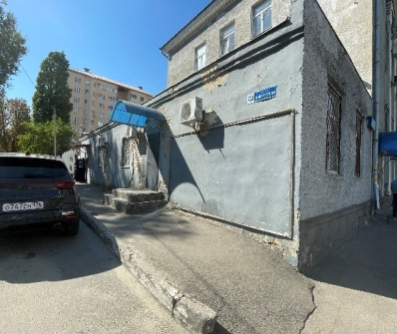
2 | 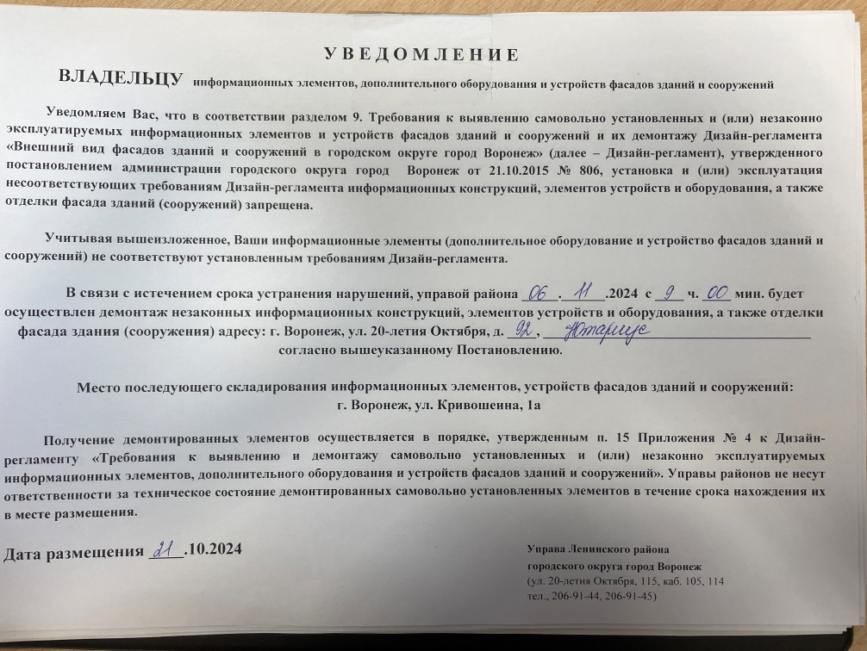 | 20-летия Октября, 92 | нотариус | 18.09.2024 | 06.11.2024 | С 09:00 | 350 | не установлен | 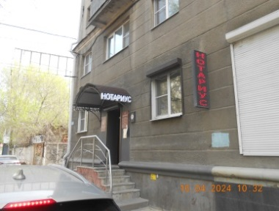
3 | 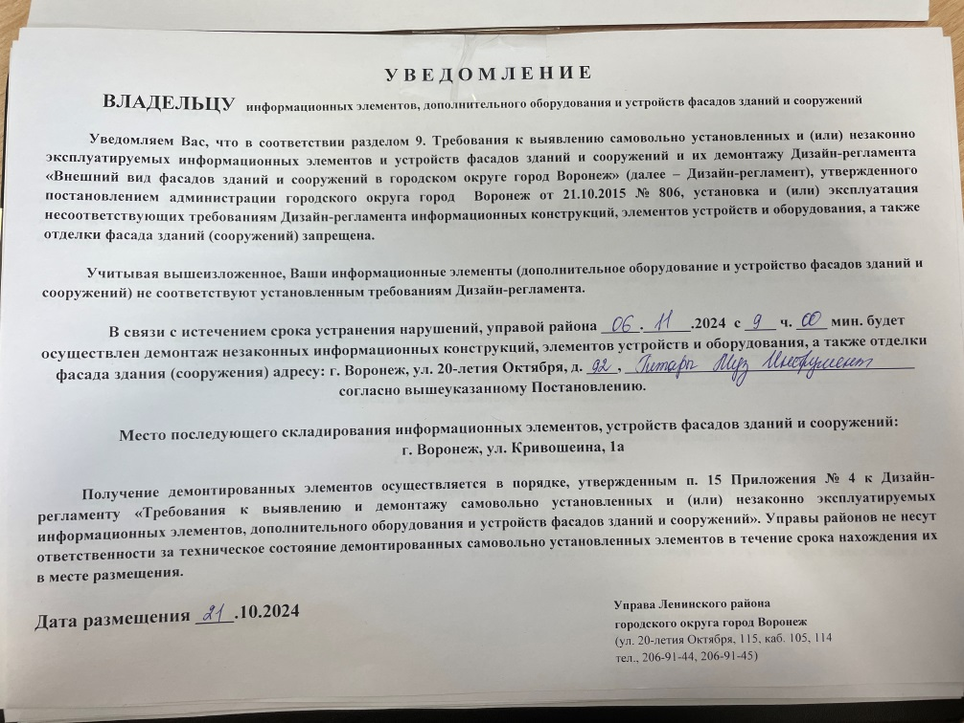 | 20-летия Октября, 92 | Гитары Муз Интсрумент | 18.09.2024 | 06.11.2024 | С 09:00 | 351 | не установлен | 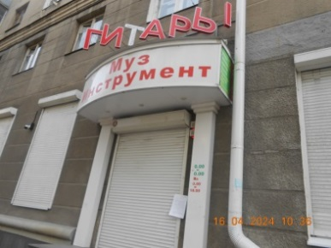
4 | 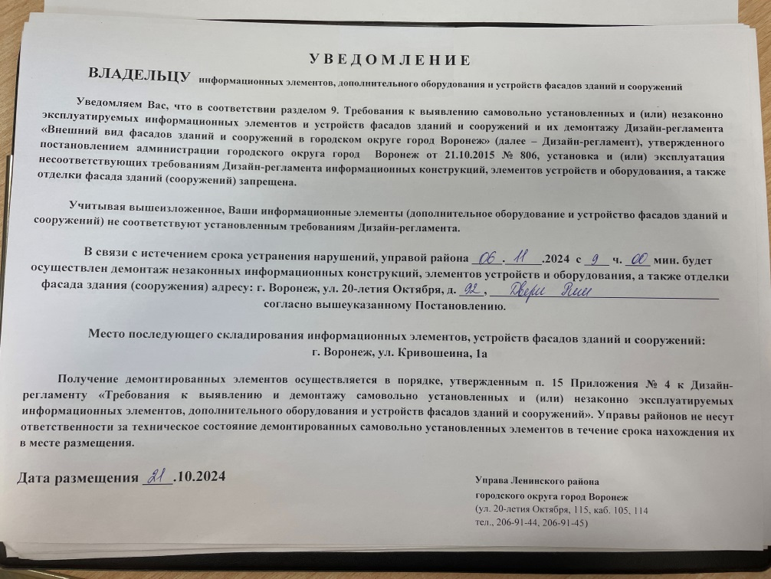 | 20-летия Октября, 92 | Двери Рим | 18.09.2024 | 06.11.2024 | С 09:00 | 352 | не установлен | 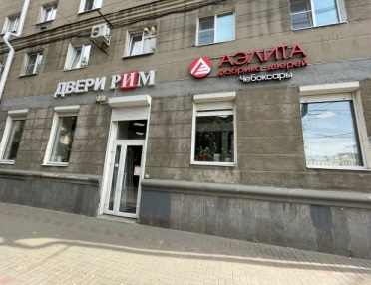
5 | 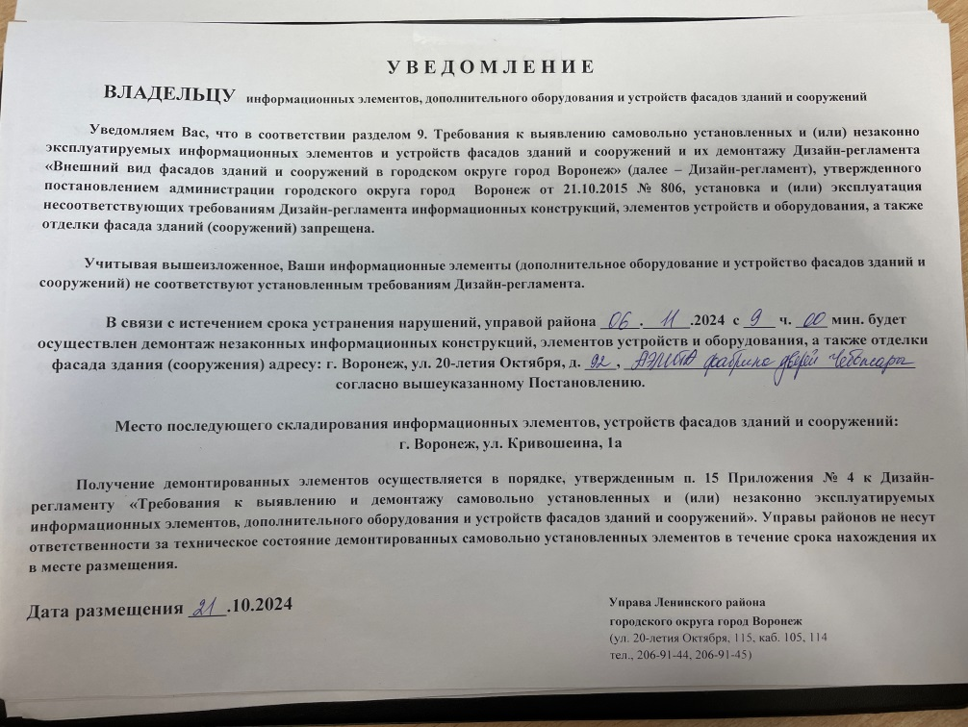 | 20-летия Октября, 92 | АЭЛИТА фабрика дверей Чебоксары | 18.09.2024 | 06.11.2024 | С 09:00 | 353 | не установлен
6 | 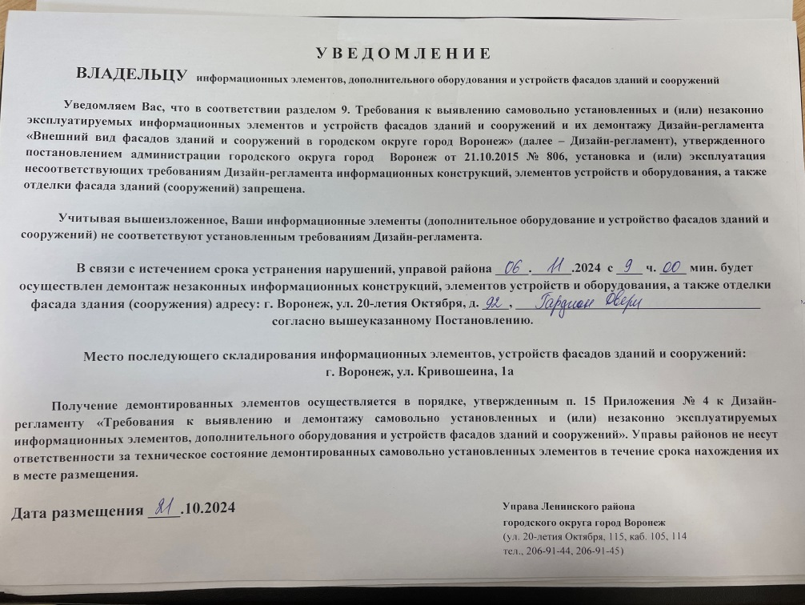 | 20-летия Октября, 92 | Двери Гардиан | 18.09.2024 | 06.11.2024 | С 09:00 | 354 | не установлен | 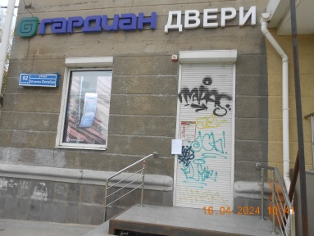
7 | 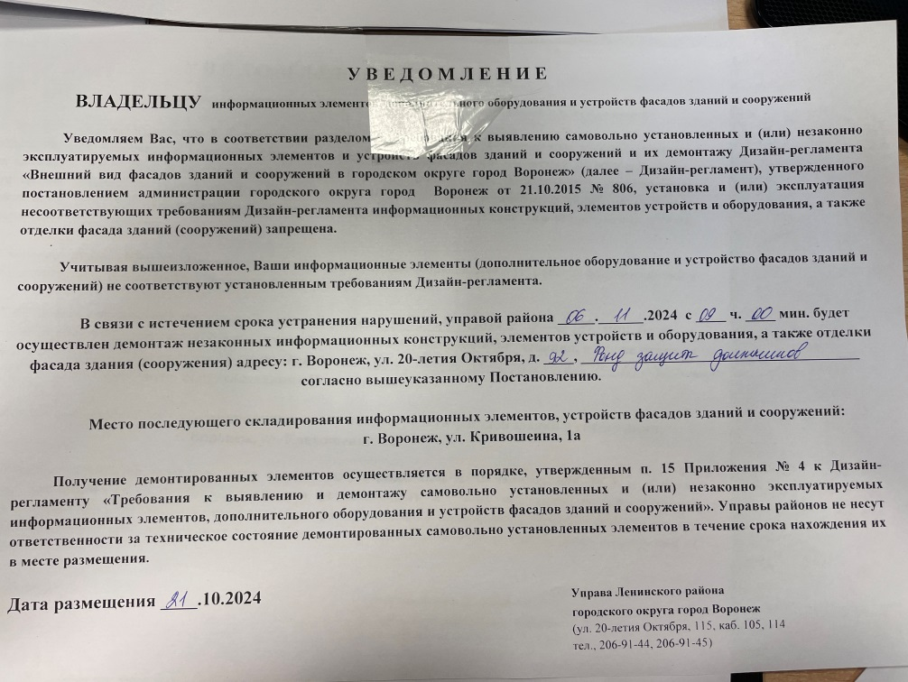 | 20-летия Октября, 92 | Фонд зациты должников | 18.09.2024 | 06.11.2024 | С 09:00 | 356 | не установлен | 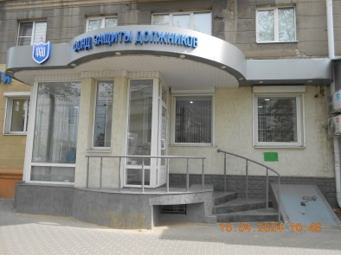
8 | 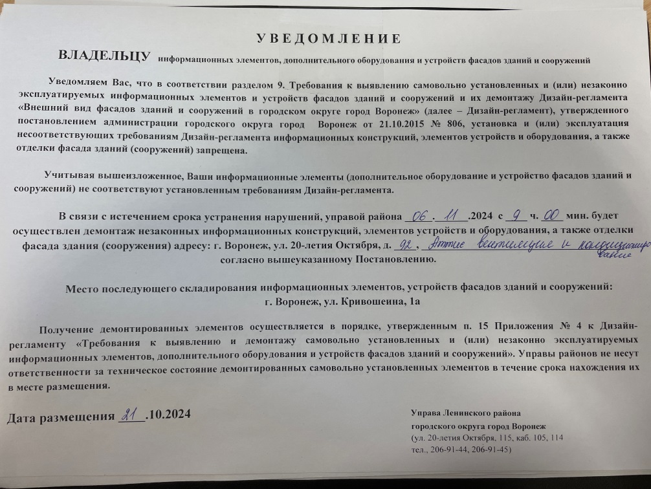 | 20-летия Октября, 92 | Аттис вентиляция и кондиционирование | 18.09.2024 | 06.11.2024 | С 09:00 | 357 | не установлен | 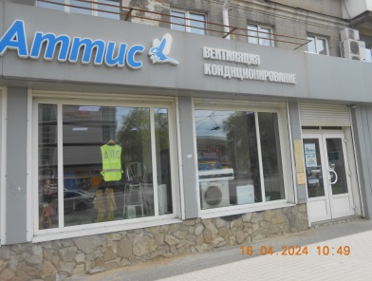
9 | 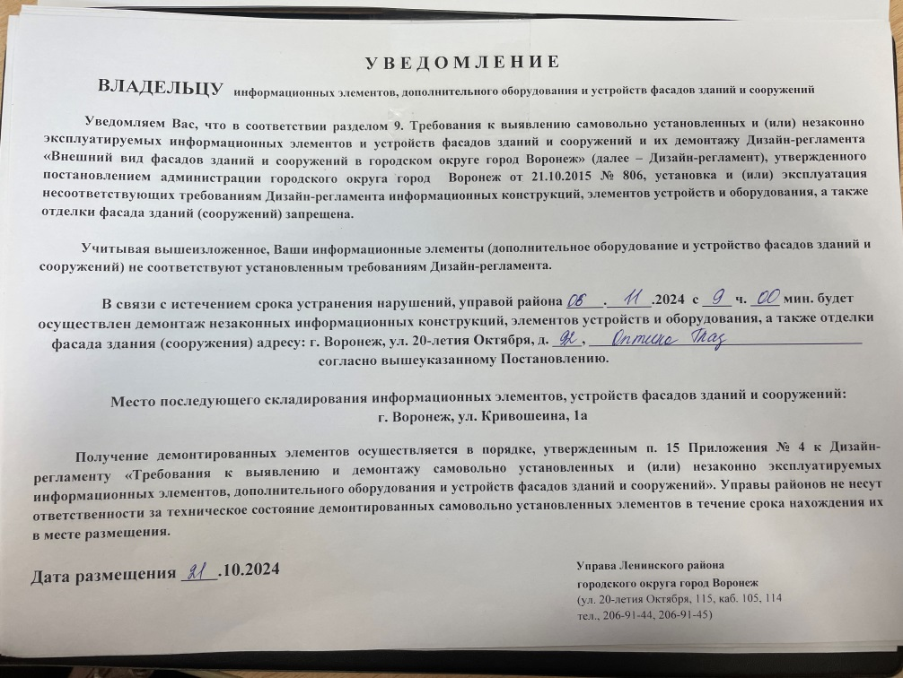 | 20-летия Октября, 92 | Оптика Глаз | 18.09.2024 | 06.11.2024 | С 09:00 | 359 | не установлен | 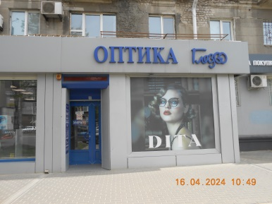
10 | 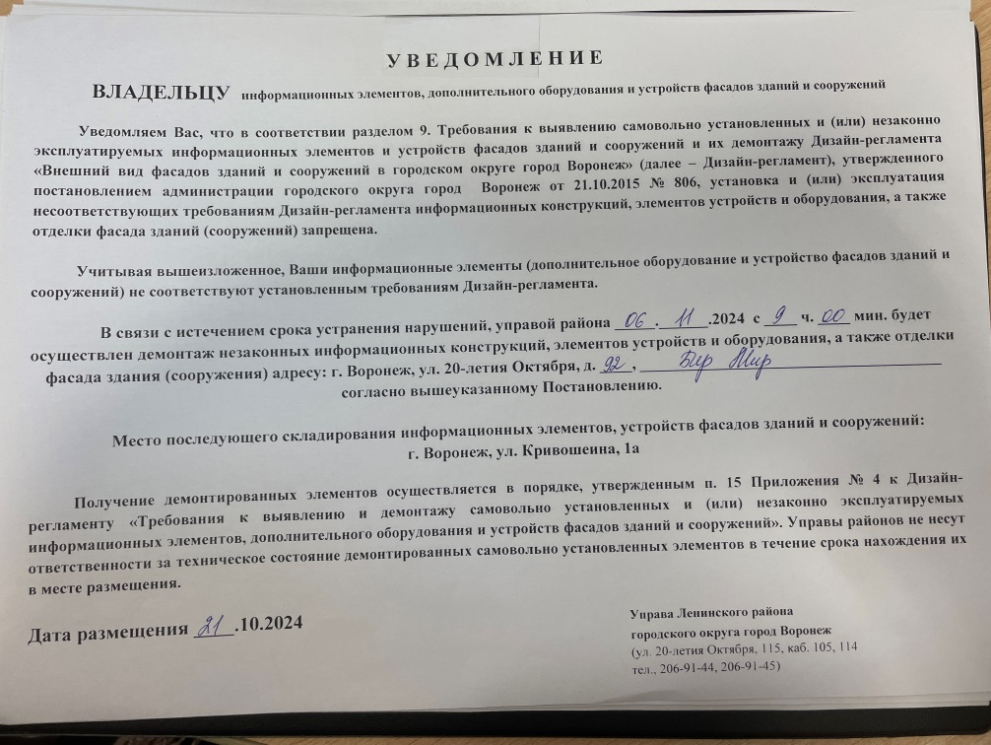 | 20-летия Октября, 92 | Бир Мир | 18.09.2024 | 06.11.2024 | С 09:00 | 363 | не установлен | 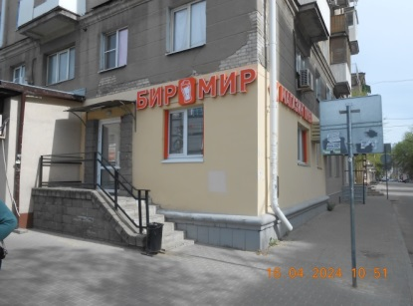
11 | 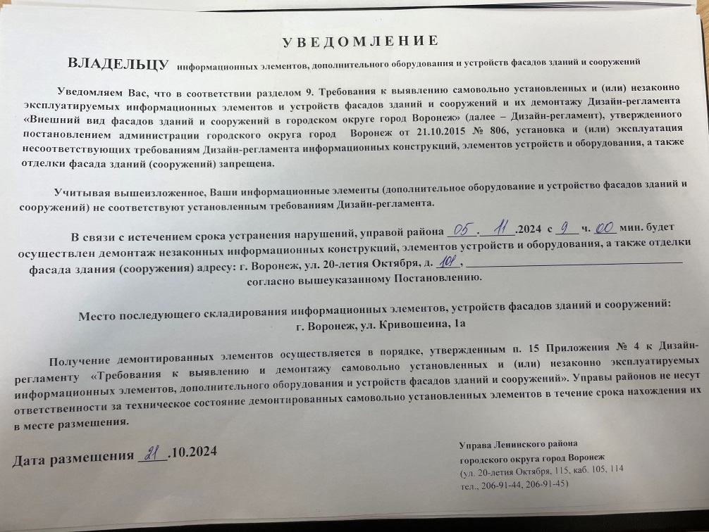 | 20-летия Октября, 101 | неизвестная входная группа | 18.09.2024 | 05.11.2024 | С 09:00 | 283 | не установлен | 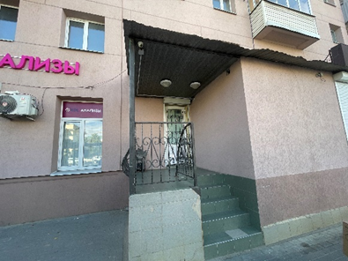
12 | 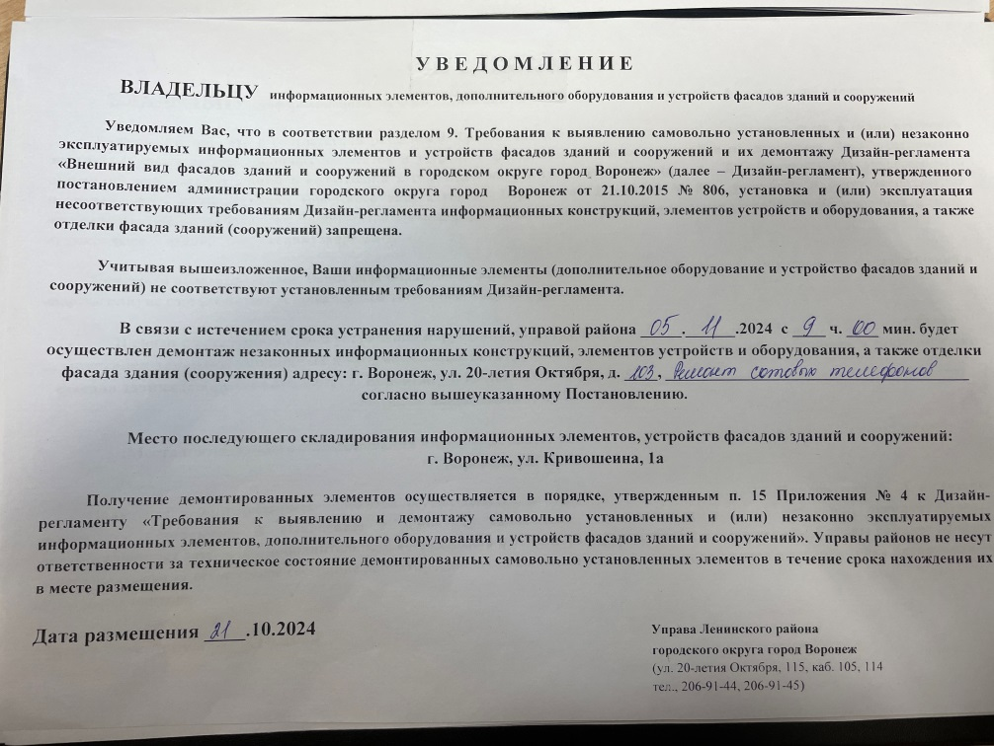 | 20-летия Октября, д. 103 | Ремонт сотовых телефонов | 18.09.2024 | 05.11.2024 | С 09:00 | 279 | не установлен | 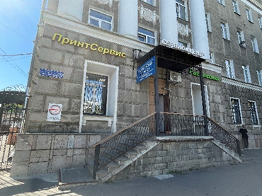
13 | 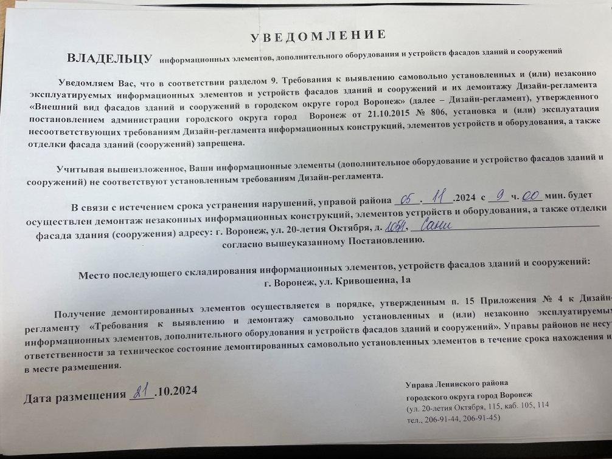 | 20-летия Октября, 105к1 | Сани | 18.09.2024 | 05.11.2024 | С 09:00 | 278 | не установлен | 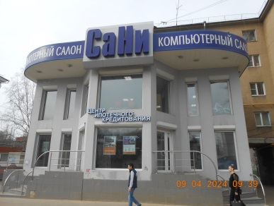
14 | 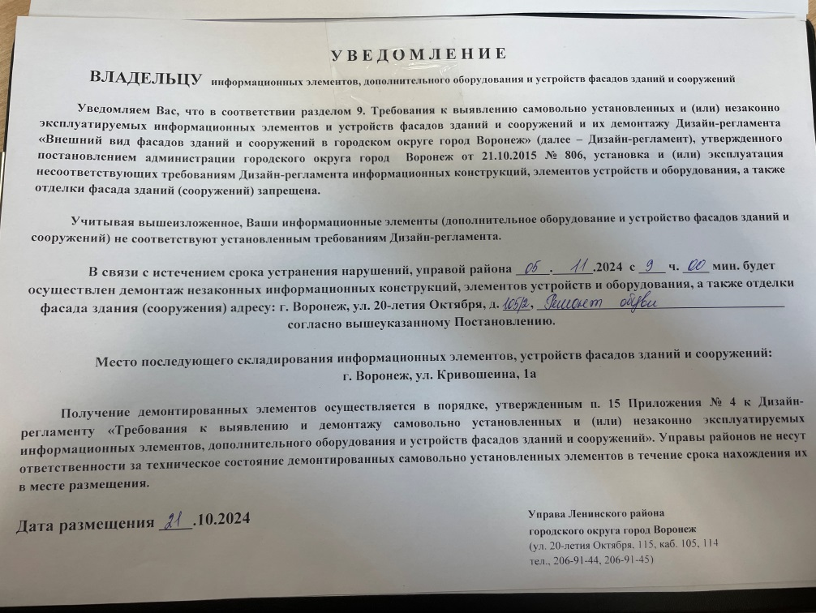 | 20-летия Октября, 105к2 | Ремонт обуви | 18.09.2024 | 05.11.2024 | С 09:00 | 273 | не установлен | 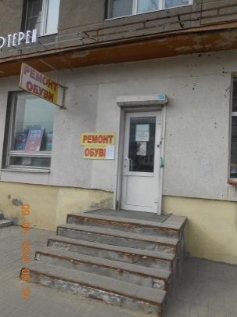
15 | 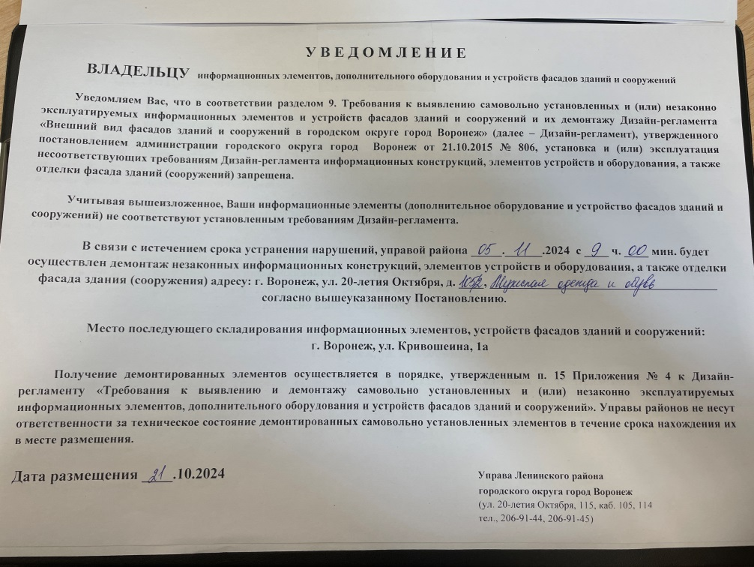 | 20-летия Октября, 105к2 | Мужская одежда и обувь | 18.09.2024 | 05.11.2024 | С 09:00 | 272 | не установлен | 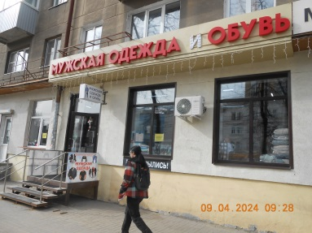
16 | 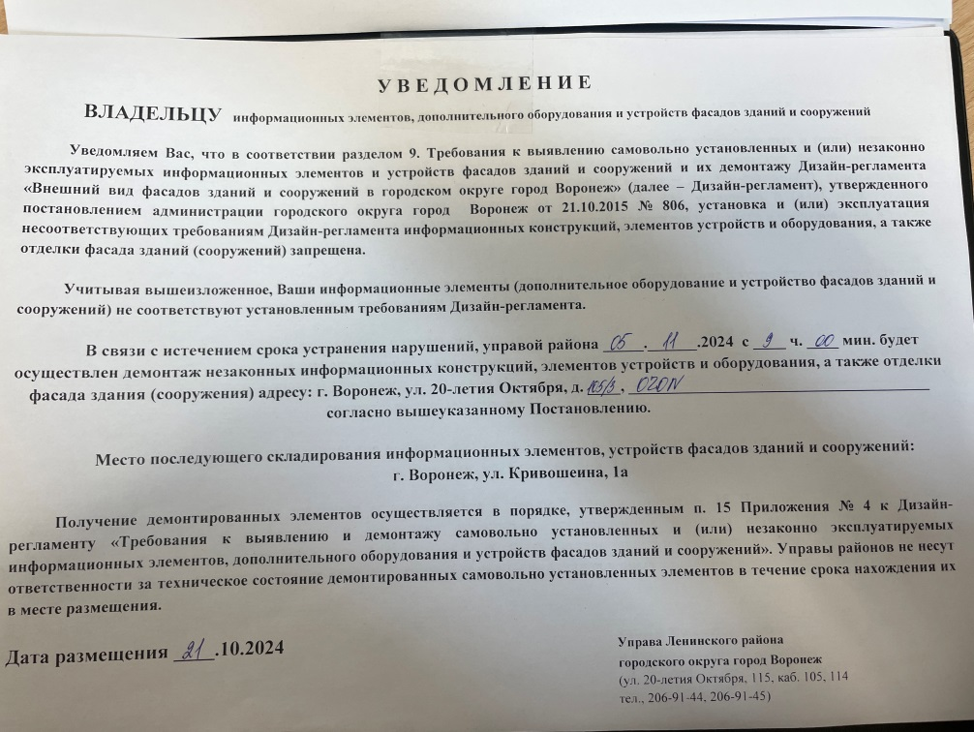 | 20-летия Октября, 105к3 | Озон | 18.09.2024 | 05.11.2024 | С 09:00 | 269 | не установлен | 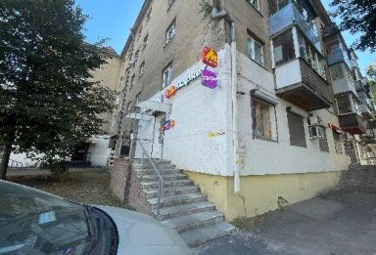
17 | 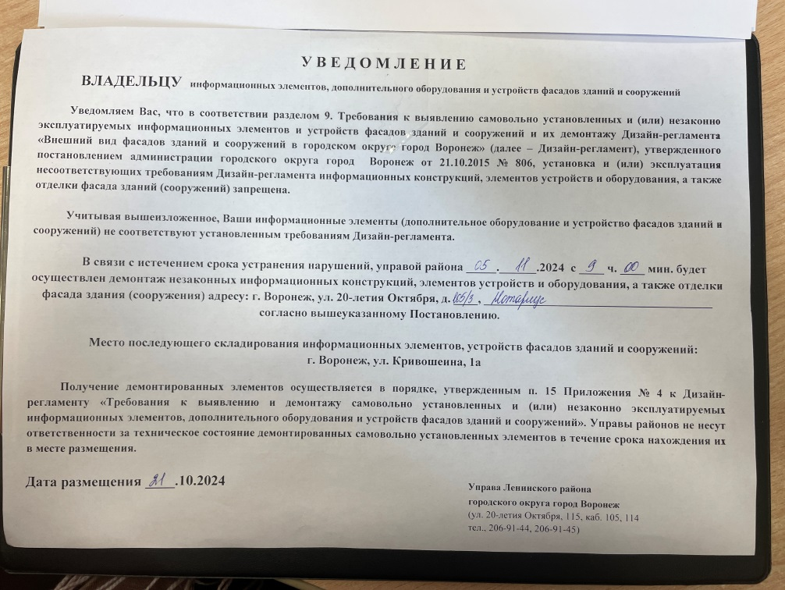 | 20-летия Октября, 105к3 | Нотариус | 18.09.2024 | 05.11.2024 | С 09:00 | 267 | не установлен | 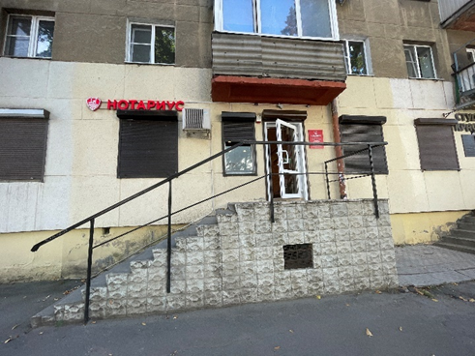

Место последующего складирования информационных элементов, устройств фасадов зданий и сооружений:
г. Воронеж, ул. Кривошеина, 1а

Получение демонтированных элементов осуществляется в порядке, утвержденным п. 15 Приложения № 4 к Дизайн-регламенту «Требования к выявлению и демонтажу самовольно установленных и (или) незаконно эксплуатируемых информационных элементов, дополнительного оборудования и устройств фасадов зданий и сооружений». Управы районов не несут ответственности за техническое состояние демонтированных самовольно установленных элементов в течение срока нахождения их в месте размещения.

